**Universidad Don Bosco**

**Manual de Usuario.**

**Tabla de contenido.**

Tabla de contenido

Introducción 3

Objetivos 4

Desarrollo 5

Instrucciones(usuario) 5

Instrucciones(Administrador) 9

Administración de ventas y tarjetas. 13

(Administrador) 13

Agradecimiento y Compromiso 14

## **Introducción**

Bienvenido al manual de usuario de GameSivar, la plataforma que redefine la experiencia de entretenimiento digital y mecánico. En GameSivar, nos esforzamos por fusionar el mundo virtual con el físico, ofreciendo a nuestros usuarios una experiencia inmersiva única. A través de nuestras exclusivas tarjetas electrónicas, no solo tendrás acceso a un amplio catálogo de entretenimiento, que abarca desde los clásicos hasta los éxitos más recientes, sino que también entrarás en un ecosistema diseñado para recompensar tu paciencia y entusiasmo. Queremos que sientas que tus esfuerzos dedicados a GameSivar tienen frutos, acumulando puntos para canjear premios variados. Prepárate para explorar, competir y ganar en un mundo donde tu valentía se recompensa con la magia de la experiencia GameSivar. Este manual te guiará a través de todas las características y funciones de nuestra plataforma para que puedas sacar el máximo provecho de tu experiencia. ¡Adelante, sumérgete en el mundo de GameSivar y descubre todo lo que tenemos para ofrecerte!

**Objetivos.**

1. Navegación por la Plataforma:

- Guiar a los usuarios a través de la interfaz de usuario para una experiencia de navegación fluida.

- Proporcionar acceso claro y rápido a todas las secciones y funciones de la plataforma.

2. Canje de Puntos y Premios:

- Explicar el proceso de acumulación de puntos y cómo estos pueden ser canjeados por premios diversos.

- Garantizar que los usuarios comprendan cómo maximizar sus beneficios y recompensas dentro de GameSivar.

3. Juegos y Entretenimiento:

- Brindar instrucciones detalladas sobre cómo acceder y disfrutar de los juegos disponibles en la plataforma.

- Ayudar a los usuarios a comprender las diferentes opciones de juego y cómo interactuar con ellas.

4. Comunidad y Participación:

- Fomentar la participación activa de los usuarios en la comunidad de GameSivar.

- Promover la interacción social, el intercambio de experiencias y la colaboración entre los miembros de la comunidad.

5. Seguridad y Privacidad:

- Educar a los usuarios sobre las medidas de seguridad implementadas para proteger su información personal y transacciones.

- Proporcionar pautas y recomendaciones para mantener segura la cuenta y la privacidad en línea.

6. Soporte Técnico y Servicio al Cliente:

- Ofrecer recursos claros y accesibles para que los usuarios puedan resolver problemas técnicos o recibir asistencia.

- Garantizar una comunicación efectiva y receptiva por parte del equipo de soporte de GameSivar para atender las necesidades de los usuarios.

**Desarrollo.**

### **Instrucciones(usuario)**

Al ingresar al sitio web, encontrara una pagina similar a la siguiente, si es un nuevo usuario, dar clic en Crear nuevo usuario

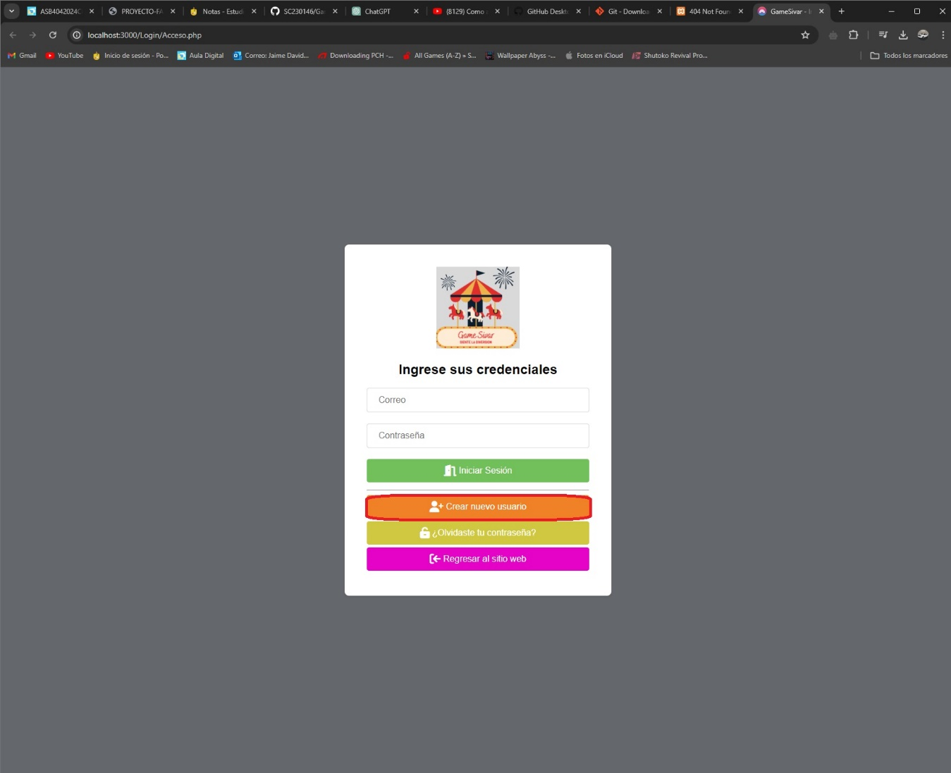

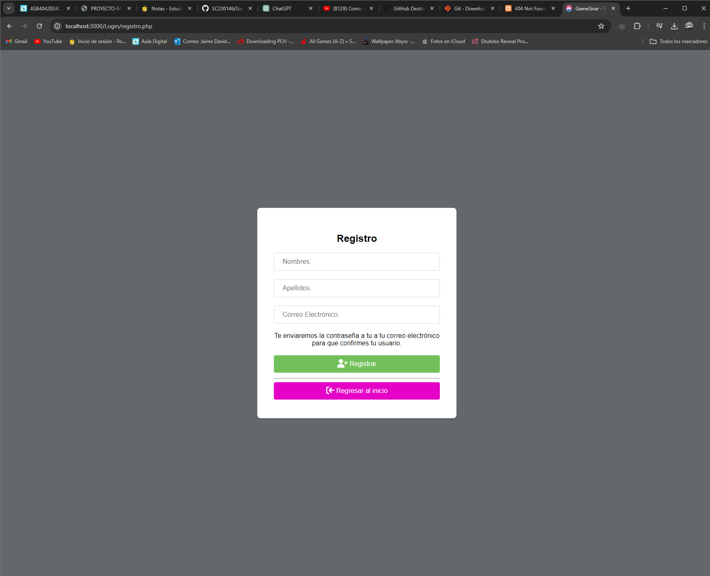Sera redirigido a la siguiente pagina, en la cual es obligatorio llenar todos los campos solicitados

Una vez complete su registro podrá ingresar con su correo y su contraseña a nuestra pagina web

Una vez en la pagina principal, si desea conocer un poco mas sobre nosotros, puede dar click en el apartado sobre nosotros y podrá ver mas información.

Si desea conocer nuestros horarios y nuestra ubicación, puede dar click en el apartado de Nuestros horarios, ubicado en el menú superior de la pagina web, será redirigido a una pagina con la información solicitada.

Si quiere obtener mas información sobre nuestros servicios, puede dar click en el apartado de Nuestros Servicios, ubicado en el menú superior de la pagina web, será redirigido a una pagina con la información solicitada.

Si desea obtener asistencia personalizada o posee mas dudas sobre nosotros, no dude en contactarnos a través de el apartado de contacto ubicado en el menú superior de la pagina web, será redirigido a una pagina con la información solicitada.

Para ver nuestra galería de imágenes puede dar click en el apartado imágenes, ubicado en el menú superior de la pagina web, será redirigido a una pagina con la información solicitada.

### **Instrucciones(Administrador)**

Ingrese con sus credenciales proporcionadas para el modo administrador

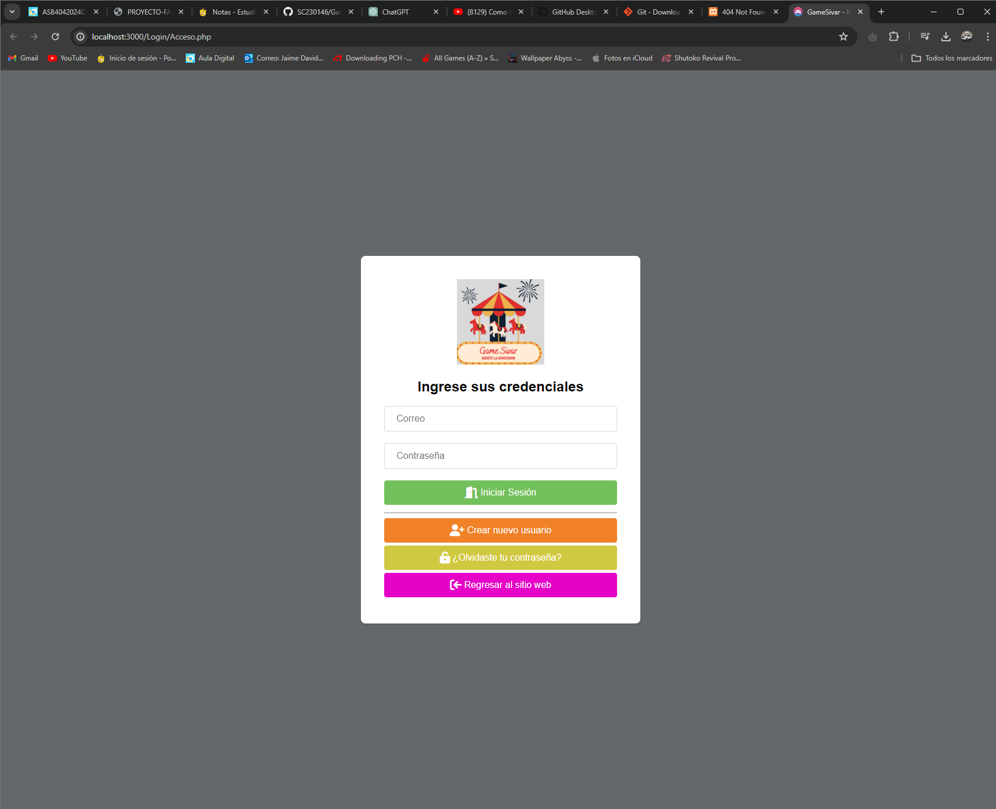

Al ingresar, esta será la primera pagina que será vista, si desea modificar y/o actualizar la información de sus empleados como de la empresa de click en el boton verde modificar.

Si quiere gestionar las recompensas, puntos de canje para premios o los criterios de obtención de premios de click en el botón verde Gestion de premios.

Si desea controlar sus empleados, modificar sus datos, agregar un rol o agregar un nuevo empleado de click en el botón verde Gestion de Empleados

En este apartado se muestra el panel de Administración de empleados en el cual puede añadir un nuevo empleado.

En este apartado se muestra el panel de Administración de empleados en el cual puede editar los datos un empleado.

Si desea realzar alguna gestión relacionada con los juegos, ya sea esta agregar nuevos juegos o agregar mas información, de click en el botón verde Gestion de juegos.

### **Administración de ventas y tarjetas.**

### **(Administrador)**

En este apartado se le muestra el panel de administración de ventas y de tarjetas para el administrador, en este panel podrá observar todas las transacciones que se han realizado en la semana, así mismo podrá ver los clientes que son frecuentes compradores.

En este apartado se muestra el panel de administración de ventas de tarjetas, podrá observar cual es la tarjeta mas vendida, cual tarjeta es la menos vendida, también podrá observar el inventario de productos disponibles.

## Agradecimiento y Compromiso

Gracias por elegir GameSivar. Estamos comprometidos a ofrecerte una experiencia de entretenimiento inigualable. Esperamos que este manual te haya proporcionado toda la información necesaria para aprovechar al máximo nuestra plataforma. Recuerda que tu seguridad y satisfacción son nuestras prioridades, y estamos aquí para ayudarte en cada paso del camino.

Para cualquier pregunta, consulta o necesidad de asistencia, no dudes en contactar a nuestro servicio de soporte al cliente. Tu feedback es crucial para nosotros; nos ayuda a mejorar y asegurar que tu experiencia sea la mejor posible. ¡Explora, disfruta y deja que GameSivar te lleve a un mundo de entretenimiento sin límites!